«КАК НАШИ ПРЕДКИ ХЛЕБ ВЫРАЩИВАЛИ»
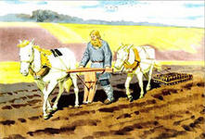
Сохой и плугом вспахивали землю, подготавливали ее к посеву.

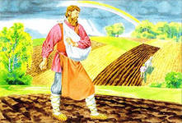
Далее сеяли . Сеяли только умудренные опытом старики, только им доверяли столь важное дело.

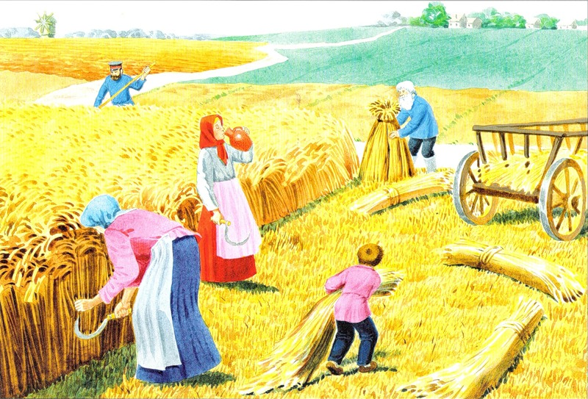

Жатва. Созревший хлеб надо срезать, сжать. Раньше жали серпом.

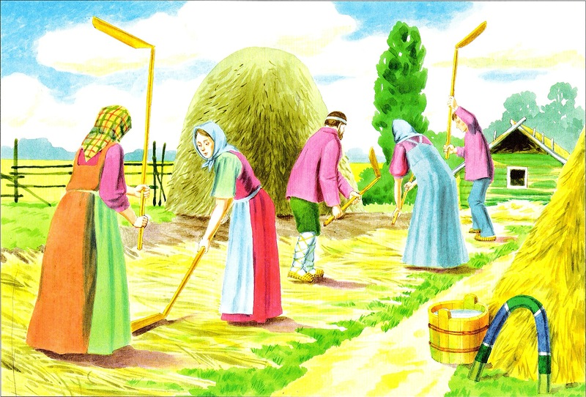
Сушка.
Колосья сушили , а затем молотили зерно с помощью цепа.

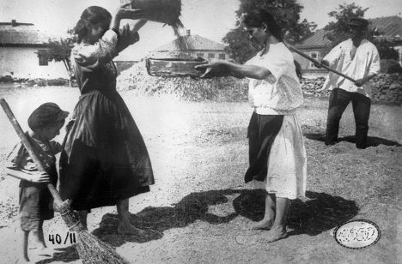

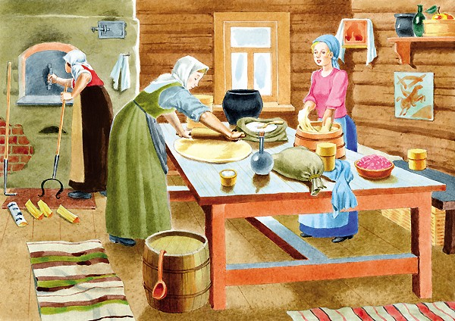
На ветру просеивали зерно от соломы.

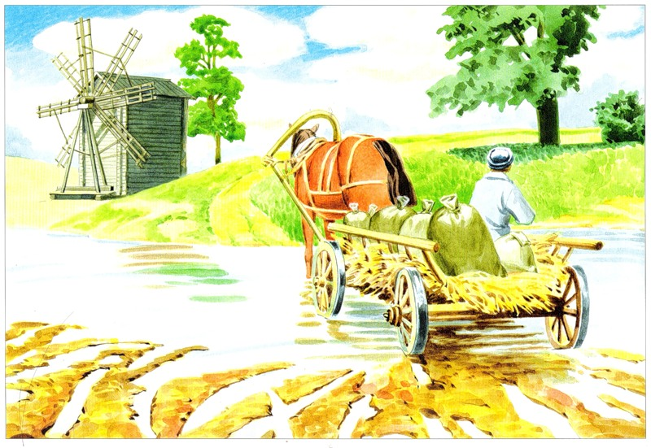
Зерно отвозили на мельницу.
Жернова перемалывали зерно в муку.

Тесто замешивали руками и выпекали в печах.

